KHBD MINH HỌA CẤP TRUNG HỌC CƠ SỞ

TÊN BÀI DẠY: BIỂU DIỄN THÔNG TIN VÀ LƯU TRỮ DỮ LIỆU
TRONG MÁY TÍNH
- Thông tin bài học
- Dạng bài: Giờ học lý thuyết.
- Chủ đề lớn: A. Máy tính và cộng đồng.
- Chủ đề con:
- Thời lượng: 2 tiết.
- Vị trí bài học: TIẾT 4, 5.
- Mục tiêu
2.1. Kiến thức:
Giúp học sinh hiểu:
– Thông tin trong máy tính được biểu diễn dưới dạng nhị phân với hai kí hiệu 0 và 1.
– Biết được thông tin được lưu trữ trong máy tính như thế nào. Biết bit là đơn vị nhỏ nhất trong lưu trữ thông tin.
– Nêu được tên và độ lớn (xấp xỉ theo hệ thập phân) của các đơn vị cơ bản đo dung lượng thông tin: Byte, KB, MB, GB, quy đổi được một cách gần đúng giữa các đơn vị đo lường này. Ví dụ: 1KB bằng xấp xỉ 1 ngàn byte, 1 MB xấp xỉ 1 triệu byte, 1 GB xấp xỉ 1 tỉ byte.
– Nêu được sơ lược khả năng lưu trữ của các thiết bị nhớ thông dụng như đĩa cứng, USB, CD, thẻ nhớ, ...
Những kiến thức học sinh đã học hoặc biết trước đó:
- Thông tin là gì. Các dạng thông tin cơ bản.
- Dữ liệu là gì.
2.2. Năng lực được phát triển:
NLc: hiểu được tầm quan trọng của thông tin và xử lí thông tin.
2.3 Năng lực chung:
- Xác định được và biết tìm hiểu các thông tin liên quan đến vấn đề; đề xuất được giải pháp giải quyết vấn đề.
- Biết chủ động tích cực thực hiện những công việc của bản thân, trong học tập và trong cuộc sống. Tự đặc được mục tiêu học tập để nổ lực phấn đấu thực hiện.
- Hiểu rỏ nhiệm vụ của nhóm, đánh giá được khả năng của mình và tự nhận công việc phù hợp với bản thân.
2.4. Góp phần phát triển về phẩm chất:
- Tôn trọng danh dự, sức khoẻ tạo cuộc sống riêng tư cho người khác. Không đồng tình với cái ác, cái xấu; không cổ xuý, không tham gia các hành vi bạo lực.
- Luôn cố gắng vươn lên đạt kết quả tốt trong học tập. Tham gia công việc lao động, sản xuất trong gia đình theo yêu cầu thực tế, phù hợp với khả năng và điều kiện của bản thân. Có ý thức học tốt các môn học.
- Không xâm phạm của công. Đấu tranh với các hành vi thiếu trung thực trong học tập và trong cuộc sống.
- Có thối quen giữ gìn vệ sinh, rèn luyện thân thể, chăm sóc sức khoẻ. Có ý thức bảo vệ và sử dụng hợp lý đồ dùng bản thân.
- Nội dung bài học
- Thiết bị, học liệu
- Máy tính, máy chiếu, màn hình chiếu.
- SGK lớp 6.
- Tiến trình sư phạm
5.1. Hoạt động khởi động
* Kiểm tra bài cũ:
- Mục tiêu: Kiểm tra kiến thức của bài học trước về Em có thể làm được những gì nhờ máy tính?
- Phương thức tổ chức hoạt động:
+ Phương pháp: Đàm thoại, vấn đáp.
+ Hình thức tổ chức hoạt động: Cá nhân và thảo luận nhóm.
- Kết quả mong đợi từ hoạt động: Học sinh trả lời được câu hỏi kiểm tra bài cũ.
Nội dung hoạt động:
Câu hỏi kiểm tra:
- Những khả năng nào đã làm cho máy tính trở thành một công cụ xử lý thông tin hiệu quả?
- Những hạn chế lớn nhất của máy tính hiện nay là gì?
Dự kiến câu trả lời:
- Khả năng tính toán nhanh, tính toán với độ chính xác cao, khả năng lưu trữ lớn, khả năng làm việc không mệt mỏi.
- Không nhận biết được mùi vị, cảm giác, năng lực tư duy.
- GV: Nhận xét, chốt kiến thức, chính xác lại câu trả lời.
* Giới thiệu bài mới:
- Mục tiêu: Phân biệt được một số bộ phận của máy tính
- Phương thức tổ chức hoạt động:
+ Phương pháp: Dạy học nêu vấn đề, đàm thoại, phát hiện.
+ Hình thức tổ chức hoạt động: Cá nhân và thảo luận nhóm.
- Kết quả mong đợi từ hoạt động: Học sinh biết được máy tính và phần mềm máy tính.
Nội dung hoạt động:
- GV: Nêu vấn đề: Cấu trúc chung của máy tính điện tử theo John Von Neumann gồm những bộ phận nào?
- GV: Yêu cầu HS suy nghĩ và tìm câu trả lời.
+ GV quan sát HS thực hiện các yêu cầu/trả lời các câu hỏi/....
+ GV khuyến khích các nhóm trao đổi, thảo luận.
+ GV nhận xét, chính xác lại câu trả lời của HS.
- GV: Để trả lời chính xác cho câu hỏi trên chúng ta cùng tìm hiểu Bài 4. Máy tính và phần mềm máy tính.
5.2. Hoạt động hình thành kiến thức:
TG | Hoạt động của GV và HS | Nội dung cần đạt
 | (Hoạt động 1) | (Đơn vị kiến thức)
 | Hoạt động 1: Giới thiệu cấu trúc chung của máy tính điện tử  * Mục tiêu: Học sinh biết được cấu trúc chung của máy tính điện tử.  * Phương thức tổ chức hoạt động:  + Phương pháp: Đàm thoại, phát hiện.  + Hình thức tổ chức hạt động: Cá nhân và thảo luận nhóm.  * Sản phẩm mong đợi: Học sinh nhận biết được cấu trúc chung của máy tính điện tử.  GV giới thiệu về lịch sử phát triển của máy tính.  GV: Cho học sinh quan sát một số loại máy tính trên máy chiếu.  ? Để đảm bảo mô hình quá trình ba bước xử lí thông tin máy tính cần có các bộ phận nào?  HS: Máy tính gồm: chuột, bàn phím, màn hình, CPU.  GV: Tất cả các máy tính đều được xây dựng trên cơ sở một cấu trúc chung cơ bản: bộ xử lí trung tâm, thiết bị vào ra, và để lưu dữ liệu thì máy tính có bộ nhớ  GV giới thiệu về các chương trình | 1. Cấu trúc chung của máy tính điện tử  * Theo John Von Neumann cấu trúc chung của máy tính điện tử gồm:  -Bộ xử lí trung tâm  -Thiết bị vào, thiết bị ra.  -Bộ nhớ  - Các khối chức năng này hoạt động dưới sự hướng dẫn của các chương trình.  * Chương trình là tập hợp các câu lệnh, mỗi câu lệnh hướng dẫn một thao tác cụ thể cần thực hiện.
 | (Hoạt động 2) | (Đơn vị kiến thức)
 | Hoạt động 2: Giới thiệu các bộ phận cụ thể  * Mục tiêu: Học sinh cụ thể cấu trúc của máy tính điện tử.  * Phương thức tổ chức hoạt động:  + Phương pháp: Đàm thoại, phát hiện.  + Hình thức tổ chức hoạt động: Cá nhân và thảo luận nhóm.  * Sản phẩm mong đợi: Học sinh biết được bộ xử lí trung tâm, bộ nhớ, thiết bị vào ra.  GV: Giới thiệu về: Bộ xử lí trung tâm (CPU), chức năng của CPU. Cho Hs quan sát thông qua thiết bị cụ thể.  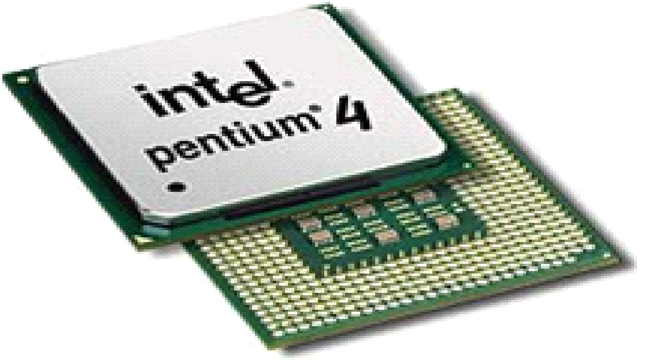  GV: Giới thiệu về: Bộ nhớ, phân loại bộ nhớ. Cho Hs quan sát thông qua thiết bị cụ thể.  GV: Giới thiệu bộ nhớ trong  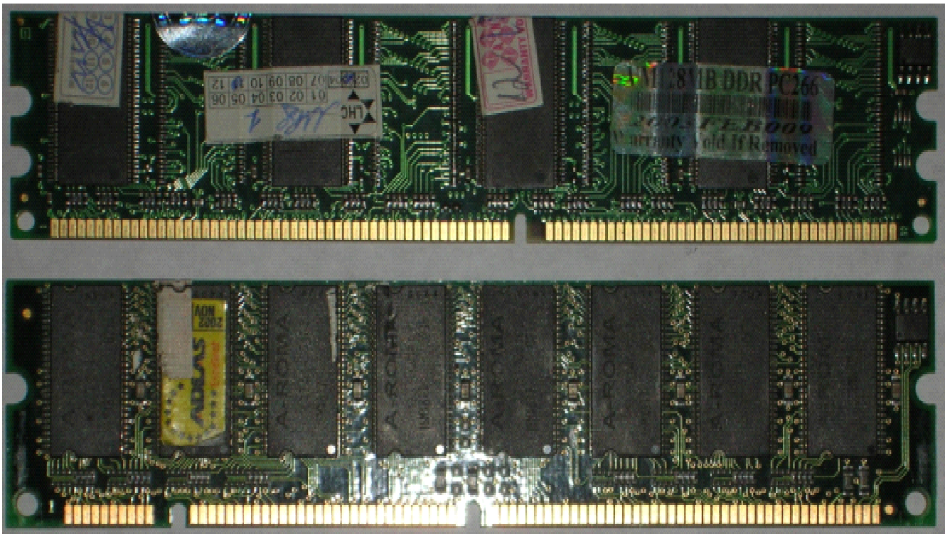  GV: Giới thiệu bộ nhớ ngoài và một số thiết bị của bộ nhớ ngoài.  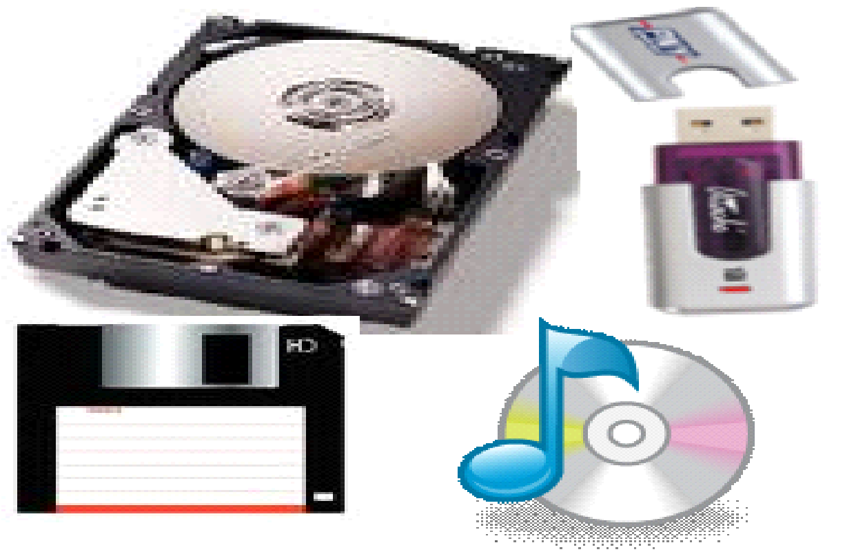  GV: Giới thiệu đơn vị đo dung lượng nhớ.  HS: Quan sát bảng giá trị trong sgk-23  GV: Trong ba khối chức năng của máy tính, bộ phận nào quan trọng nhất ?  HS: Bộ điều khiển trung tâm hoạt động dưới sự điều khiển của chương trình. | a. Bộ xử lí trung tâm (CPU)  - CPU có thể được coi là bộ não của máy tính  - CPU thực hiện các chức năng tính toán, điều khiển và phối hợp mọi hoạt động của máy tính theo sự chỉ dẫn của chương trình.  b. Bộ nhớ  - Bộ nhớ là nơi lưu trữ dữ liệu và chương trình.  - Có hai loại bộ nhớ: bộ nhớ trong và bộ nhớ ngoài  * Bộ nhớ trong: dùng để lưu chương trình và dữ liệu trong quá trình máy đang làm việc.  Phần chính của bộ nhớ trong là RAM.  * Bộ nhớ ngoài: được dùng để lưu trữ lâu dài chương trình và dữ liệu  VD: Ổ đĩa cứng, USB, CD,…  * Đơn vị chính dùng để đo dung lượng nhớ là byte  c. Thiết bị vào/ra:  Giúp máy tính trao đổi thông tin với bên ngoài, đảm bảo việc giao tiếp với người sử dụng
 | (Hoạt động 3) | (Đơn vị kiến thức)
 | * Tại sao máy tính là công cụ xử lý thông tin hữu hiệu?  Hoạt động 3. Tìm hiểu mô hình hoạt động ba bước của máy tính  * Mục tiêu: Học sinh hiểu được mô hình hoạt động ba bước của máy tính.  * Phương thức tổ chức hoạt động:  + Phương pháp: Đàm thoại, phát hiện.  + Hình thức tổ chức hoạt động: Cá nhân và thảo luận nhóm.  * Sản phẩm mong đợi: Học sinh biết được bộ phận trong máy tính đảm nhận quá trình nào trong mô hình ba bước xử lý thông tin.  GV Đưa ra mô hình hoạt động ba bước của máy tính và giới thiệu về mối liên hệ giữa các giai đoạn liên quan đến quá trình xử lí thông tin với các bộ phận chức năng của máy tính điện tử.  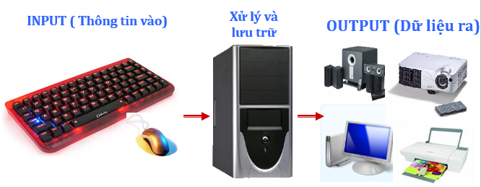  ? Nêu các thiết bị thực hiện các chức năng trong mô hình ba bước trên  ? Để máy tính có thể hoạt động được cần có cái gì điều khiển nó?  HS: Các chương trình máy tính. | 2. Máy tính là một công cụ xử lí thông tin  Quá trình xử lí thông tin trong máy tính được tiến hành một cách tự động theo sự chỉ dẫn của các chương trình.
 | (Hoạt động 4) | (Đơn vị kiến thức)
 | Hoạt động 4: Giới thiệu phần mềm máy tính  * Mục tiêu: Học sinh hiểu được phần mềm và phân loại phần mềm.  * Phương thức tổ chức hoạt động:  + Phương pháp: Đàm thoại, phát hiện.  + Hình thức tổ chức hoạt động: Cá nhân và thảo luận nhóm.  * Sản phẩm mong đợi: Nhận biết được phần mềm hệ thống và phần mềm ứng dụng.  ? Kể tên một số phần mềm mà em biết?  HS: Mario, word…  ? Phần mềm là gì ?  ? Khi không có chương trình thì máy tính có hoạt động không ?  HS:Khi không có chương trình thì máy tính sẽ không hoạt động được vì không có chương trình điều khiển  GV: Nhận xét, nhấn mạnh tầm quan trọng phần mềm.  GV: Cho học sinh quan sát một số phần mềm trên máy chiếu.  ? Theo em có thể chia phần mềm thành mấy loại?  HS: Trả lời  ? Không có phần mềm hệ thống máy tính có hoạt động được không?  ? Máy tính chỉ cài phần mềm hệ thống mà không cài phần mềm ứng dụng thì máy có hoạt động được không?  GV: Giải thích  GV: Các em thấy rằng với sự phong phú của phần mềm, máy tính hỗ trợ con người trong nhiều mục đích khác nhau và trong nhiều lĩnh vực khác nhau của cuộc sống, nó hơn hẳn các công cụ và phương tiện chuyên dụng khác như ti vi, máy giặt,.... Sức mạnh của máy tính chính là ở các phần mềm, con người càng phát triển thêm nhiều phần mềm mới, máy tính càng được tăng cường sức mạnh và được sử dụng rộng rãi hơn.  Hiện nay các em đang là học sinh thì máy tính sẽ là công cụ học tập, làm việc, giải trí và là người bạn gắn bó suốt cuộc đời các em. Chính vì vậy các em cần biết quý trọng, giữ gìn máy tính và yêu thích làm việc với máy tính, rèn luyện tác phong làm việc khoa học chính xác. | 3. Phần mềm và phân loại phần mềm  * Phần mềm là gì ?  - Để phân biệt với phần cứng là chính máy tính cùng tất cả các thiết bị vật lí kèm theo, người ta gọi các chương trình máy là phần mềm máy tính hay ngắn gọn là phần mềm.  * Phân loại phần mềm  - Phần mềm được chia làm hai loại: phần mềm hệ thống và phần mềm ứng dụng  - Phần mềm hệ thống: WINDOWS 98, xp, Win 7, Win 10  - Phần mềm ứng dụng: Chương trình đồ hoạ, tính toán, tra từ điển Anh Việt
6. Hoạt động luyện tập:
- Mục tiêu:
- Học sinh biết được quá trình xử lí thông tin qua ba bước.
- Biết được cấu trúc của máy tính gồm: Bộ xử lí trung tâm, bộ nhớ, các thiết bị vào, ra
- Biết được khái niệm phần cứng và cấu tạo cụ thể của từng phần.
- Phân biệt được một số bộ phận của máy tính.
- Phương thức tổ chức hoạt động:
+ Phương pháp: phân tích, tổng hợp.
+ Hình thức tổ chức hoạt động: Thảo luận nhóm.
- Sản phẩm mong đợi: phân biệt được các bộ phận trong máy tính và vai trò của từng bộ phận. Phân loại được phần mềm.
Nội dung hoạt động:
- GV: Giao nhiệm vụ cho HS phải hoàn thành phiếu câu hỏi:
PHIẾU CÂU HỎI:
Câu 1: Bộ nhớ được sử dụng để?
a. Lưu chương trình và dữ
b. Nhập dữ liệu.
c. Thực hiện tính toán, điều khiển.
d. Xuất dữ liệu.
Câu 2: 1 byte = ?bit
a. 5
b. 7
c. 8
d. 9
Câu 3: Bộ xử lý trung tâm thực hiện cách chức năng gì?
………………………………………………………………………………………………………………………………………………………………………………
- HS: Nhận phiếu câu hỏi, thảo luận nhóm và báo cáo kết quả.
- GV: Quan sát và hướng dẫn HS thực hiện, khuyến khích các nhóm trao đổi, thảo luận.
- GV: Nhận xét, khen ngợi tinh thần học tập, đánh giá kết quả, chính xác lại câu trả lời của HS.
7. Hoạt động vận dụng và mở rộng:
- Mục tiêu: HS có thêm kiến thức về các bộ phận của máy tính.
- Phương thức tổ chức hoạt động:
Phương pháp: Thuyết trình, luyện tập - thực hành, hoạt động nhóm.
Hình thức: GV giới thiệu cho HS tìm hiểu phần mở rộng ở cuối bài 4.
- GV: Cho HS thảo luận theo nhóm nhỏ để tìm hiểu thêm về các loại máy tính khác.
- GV: Hướng dẫn học ở nhà: chuẩn bị trả lời câu hỏi ở SGK trang 25.
- Kết quả mong đợi:
- HS: Trải nghiệm về tìm kiếm thông tin qua các ví dụ minh họa.
- Có sự chuẩn bị tốt về các kiến thức đã học để có thể trả lời được các câu hỏi liên quan đến bài học.
Nội dung hoạt động:
Bước 1. GV giao nhiệm vụ: Về nhà tìm hiểu thêm phần mở rộng cuối bài 4.
- HS nhận nhiệm vụ: Đọc tìm hiểu thêm phần mở rộng, quan sát để biết cách làm.
Bước 2. GV quan sát và hướng dẫn HS thực hiện nhiệm vụ
- HS: Tiếp nhận hướng dẫn để thực hiện ở nhà.
Bước 3. GV nhận xét, đánh giá, chốt kiến thức:
- GV: Chốt lại các vấn đề HS nêu nếu thấy phù hợp.

